Нужна консультация по
- По разделу ОСиНМА в БП 3.0 по всем пунктам(содержавшимся в разделе). А так же по помощнику ввода остатков по ОСИНМА.По каким счетам, что распределяется,куда списывается,в какие отчеты попадает,как ведут себя в отчетности ОСиНМА,в какие строки попадоют в отчете о фин результатах,как расчитывается. В частности решала пример, на нем можно объяснить некоторые моменты.
Событие ОС Принятие к учету и Принятие к учету с вводом в эксплуатацию в чем разница. Я понимаю, что просто принятие к учету - ОС будет лежать на складе и ждать своего часа, а потом как его сделать со статусом: с вводом в эксплуатацию. Когда допустим период закрыт. Какие документы нужно дооформить в 1С.
-Как определяется статья доходов в программе, на что влияет
-Как определяется Статья затрат, на что она влияет. на что влияет
- Может ли способ начисления амортизации износа отличаться от того что в учетной политике? И может ли использоваться 2 способа начисления амортизации. И в каких случаях
Документ принятие к учету.
- По результатам инвентаризации какая
-Первая вкладка
Статья доходов может быть,
-вторая вкладка (БУ)
Способ отражения расходов по амортизации, Ликвидационная стоимость, что за специальный коэффициент в НУ
- Предметы аренды
-Первая вкладка
Счет (какие могут быть)
-Вторая вкладка(БУ)
Счет учета, Порядок учета (стоимость не погашается, а что с ней происходит, она просто лежит остается в балансе, на каком счете, в каких случаях), Счет начисления амортизации(износа) какие могут быть, в чем разница в способах начисления амортизации (основы, формулы, кратко, когда применяется, какие сейчас используются)
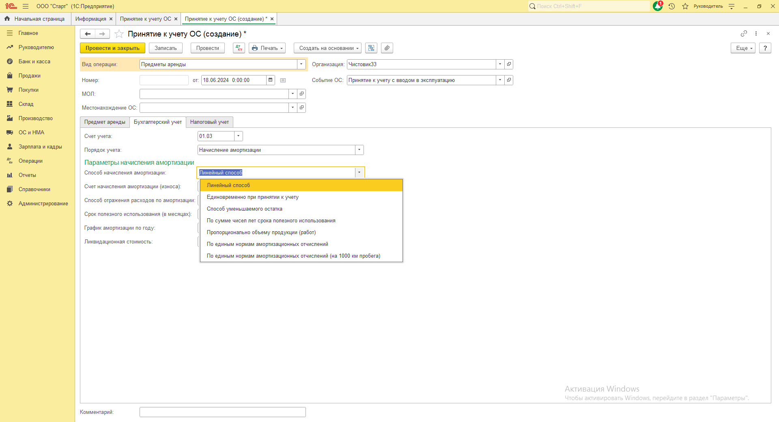
-Третья вкладка
Способ отражения расходов по арендным платежам
Что за специальный коэффициент в НУ
- Объекты строительства
-Первая вкладка
Счет, при каких случаях суммы не рассчитываются? Кроме как непоследовательного оформления документов: ОСиНМА (1)- Поступление объектов строительства (2)-Принятие к учету с видом операции «Объекты строительства» (3).
-Третья вкладка(БУ)
Счет учета какие, Счет начисления амортизации износа, Способ отражения расходов по амортизации, Счета учета целевого финансирования
Когда указываем ликвидационную стоимость, какие документы нужно ввести после. На какие счета будет списываться ликвидационная стоимость
-Четвертая вкладка(НУ)
Что за специальный коэффициент
- Оборудование
Как влияют склады, счет учета, НУ спец коэфф.
- Амортизационная премия
Какие счета затрат могут быть, процент амортизационной премии какой может быть, от чего зависит, по какому принципу определяется
Документ Поступление в аренду- Принятие к учету с видом операции «Предметы аренды»
Документ Поступление в лизинг- Принятие к учету с видом операции «Предметы аренды»
-Какие документы сопутствующие к нему,
-РПБ(все по справочнику, вид для ну, на что влияет,
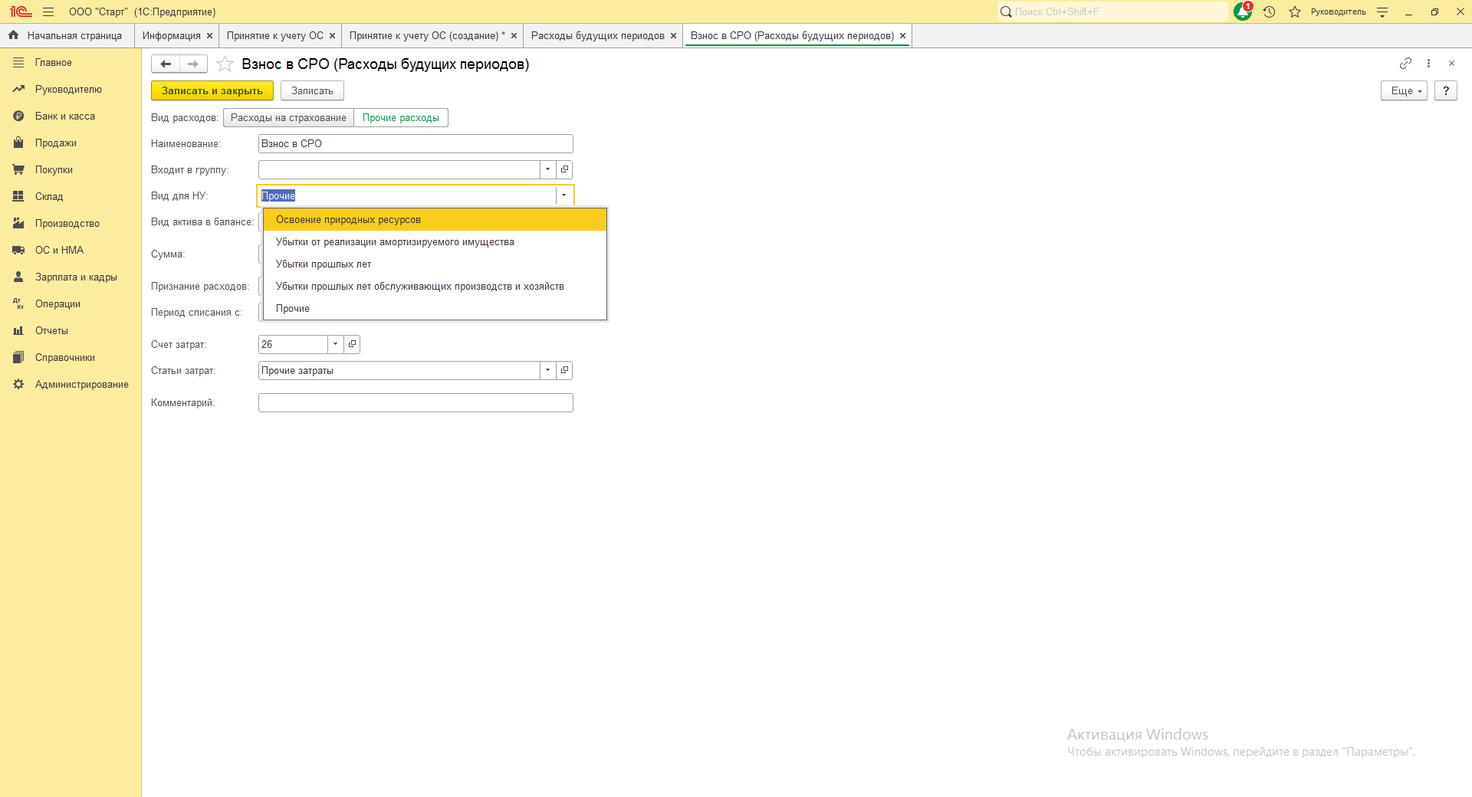 вид актива в балансе строки особенности
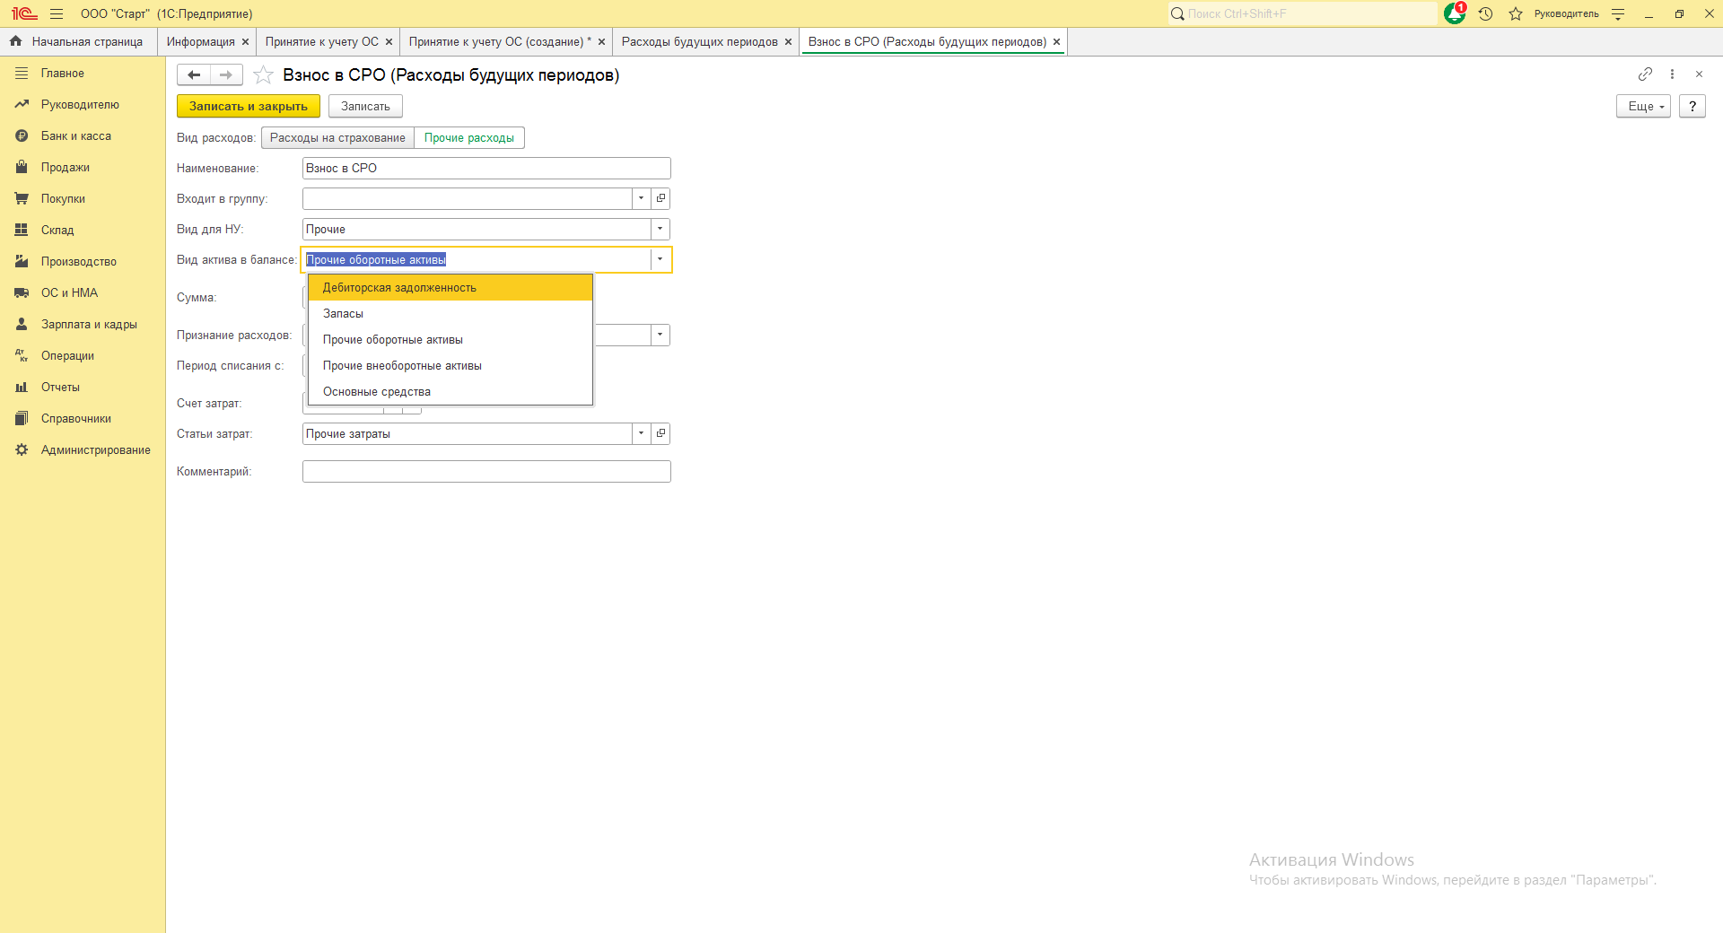
, признание расходов примеры
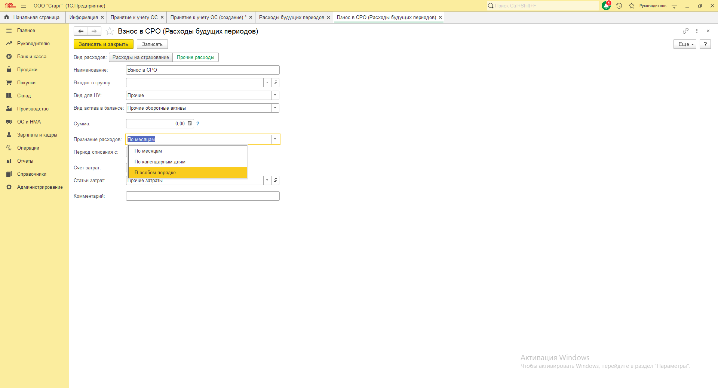
Показать варианты в базе и как будет, каким документом,
Статьи затрат(может что почитать про них)
Отчеты по основным, как их правильно читать, амортизационная ведомость, анализ субконто и тд по ОС.
- на забалансовом счете 000 образовался кредит, как ввести в воде остатков 4023383
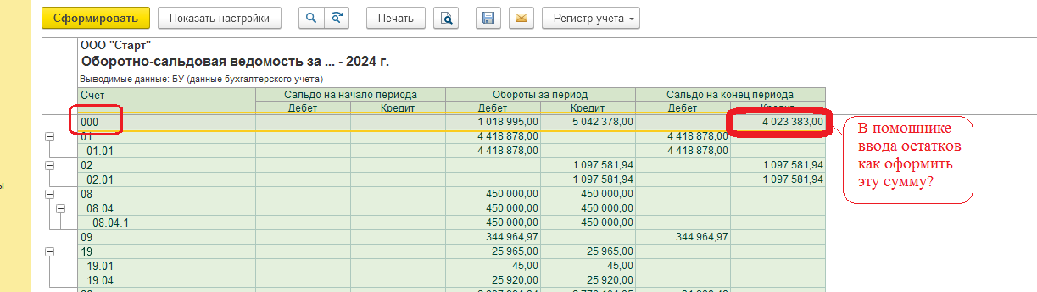

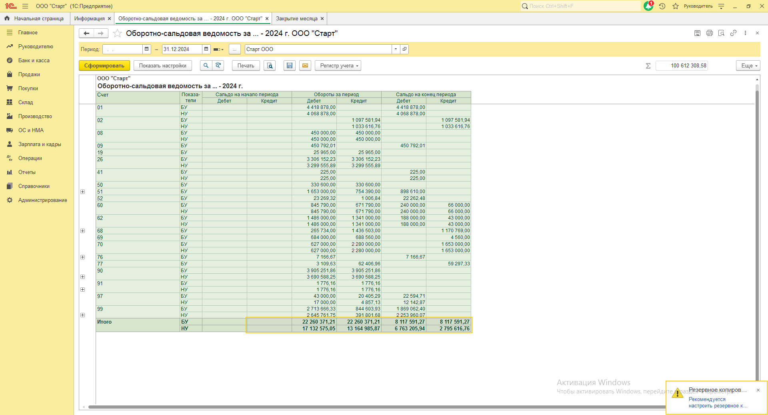
Должны ли обороты за период и сальдо на конец месяца быть равными как в балансе?
Регламентированные отчеты – бухгалтерская отчетность
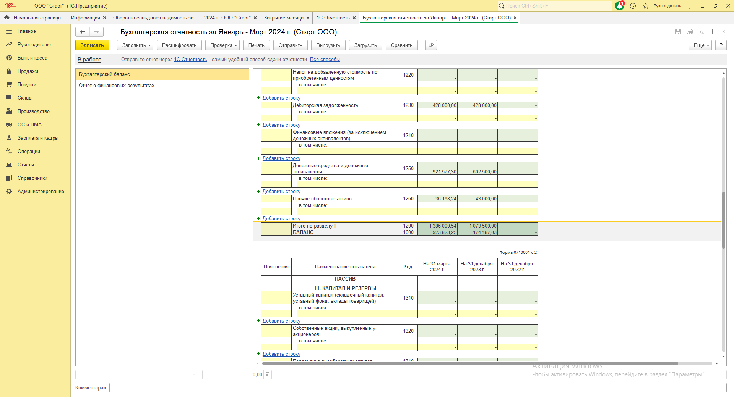
Где-то ошибка не сходится. Показать, что неправильно сделала. Поговорить по небольшой тестовой задаче
